Brukerveiledning NOISnett
Innhold
Om NOISnett 2
Råd og tips om databehandling 2
Logg inn 2
Min side 3
Søke tilgang 3
Hovedsiden (NOIS) 4
Last opp fil 4
Validering, Feil og advarsler 5
Utskrift 5
Validering tabell 6
Flere feil på samme pasient 6
1-års data 6
Duplikater 6
Filarkiv 7
Rapporter 8
Feilmeldinger 8
XSD Validering 9
Uventet feil 9

Om NOISnett
NOISnett er et internettbasert system for sikker innlevering av data til NOIS. Systemet vil også bli benyttet til validering av datakvalitet før innlevering, og ved rapportering av resultater til sykehusene. NOISnett er foreløpig bare tilrettelagt for NOIS-POSI (postoperative sårinfeksjoner).
For å kunne benytte NOISnett må du ha:
- Et HPR-nummer og et smartkort (buypass). Smartkort må din arbeidsgiver betale.
- En kortleser tilknyttet datamaskinen. Hvis din maskin ikke har en innebygget kortleser, kan du benytte en ekstern. Folkehelseinstituttet (FHI) har sendt kortleser til alle sine kontakter innen smittevern (uke 49/2012).
- En fil med NOIS-data i *.xml-format. Slike filer genereres av det elektroniske infeksjonssystemet på sykehuset. Dersom ditt sykehus ikke har et datasystem som lager *xml.-filer, kontakt FHI ved å sende en e-post til NOIS@fhi.no.

Råd og tips om databehandling
Gi datafilene navn som gjør det enkelt å identifisere dem, og sørg for å ha en kopi selv av alle filer dere leverer til FHI.

Logg inn
Lenken til NOISnett er : https:\\www.xxx.no (ikke tilgjengelig ennå)
Velg innlogging med buypass, koble kortleser i USB-port på datamaskinen og sett inn buypass-kortet. Tast inn pinkoden for ditt buypass-kort (4 siffer).
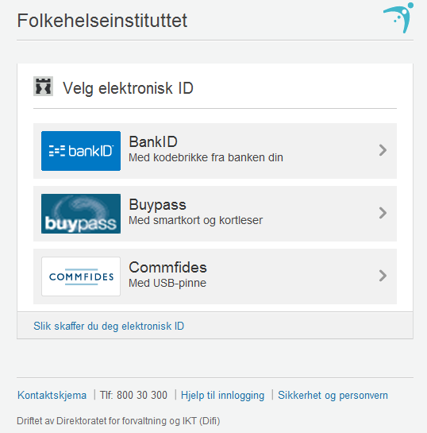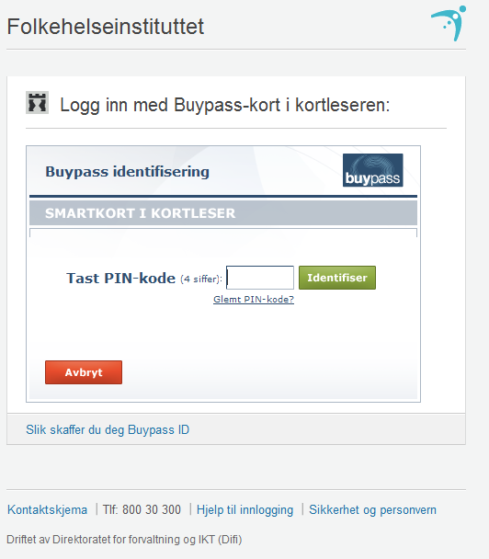

Min side
Ved førstegangsinnlogging på NOISnett vil du komme til "Min side". Her må du legge inn/korrigere opplysninger om deg selv, og klikke "Oppdater". Det er viktig at din kontaktinformasjon er riktig, slik at vi kan nå deg ved behov.
På "Min side" kan du legge inn forespørsel om tilgang til flere av sykehusene som du eventuelt har ansvar forSe oversikt på neste side over de ulike tilgangsmulighetene (bruker–superbruker).
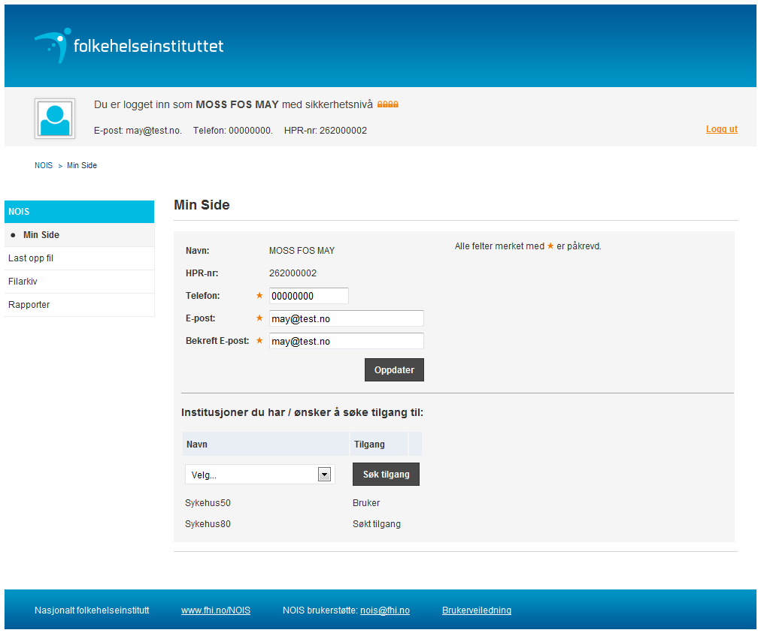

Søke tilgang
På "Min Side" kan du også søke om å bli bruker for ett eller flere sykehus ved å velge ønsket sykehus fra nedtrekkmenyen, og klikke "Søk tilgang". Ønsker du tilgang til informasjon fra flere sykehus, må du gjenta prosessen for alle de ønskede sykehus. Sykehus du har søkt om, eller allerede har tilgang til, vil bli listet opp under nedtrekkmenyen. Forespørsler om tilgang får status "Søkt tilgang", og vil fortløpende bli behandlet av FHI. Når du har fått tilgang vil status på "Min Side" bli endret til "Bruker" eller «Superbruker».
Du kan laste opp, validere og levere datafiler fra ett eller flere sykehus via NOISnett uten å være bruker, men vil da ikke ha tilgang til annen informasjon enn den du selv har levert. Hvis du har tilgang til informasjon du ikke bør ha tilgang til, ber vi deg snarest sende en e-post til NOIS@fhi.no.
Oversikt over hva du har tilgang til i NOISnett som bruker, superbruker eller uten tilgang. Det er også beskrevet hvordan du søker om å bli bruker/superbruker.
Tilgangsnivå | Hvordan søke tilgang? | Last opp fil | Filarkiv | Rapporter
Ingen  eller  Søkt tilgang |  | Du kan laste opp, validere og levere filer fra ett eller flere sykehus. | Gir oversikt over filer du har levert, og tilgang til validerings- og kvalitetsrapporter for disse. | Ikke tilgang
Bruker  for ett eller flere sykehus. | Søk tilgang på "Min Side". | Du kan laste opp, validere og levere filer fra ett eller flere sykehus. | Gir oversikt over filer du har levert, og tilgang til validerings- og kvalitetsrapporter for disse. | Tilgang til kvalitets- og resultatrapporter for alle sykehus du er bruker for.
Superbruker | Send e-post til NOIS@fhi.no og be om superbrukertilgang til aktuelle sykehus. | Du kan laste opp, validere og levere filer fra ett eller flere sykehus. | Gir oversikt over alle filer levert ved sykehus du er superbruker for, og tilgang til validerings- og kvalitetesrapporter for alle disse. | Tilgang til kvalitets- og resultatrapporter for alle sykehus du er superbruker for.

Hovedsiden (NOIS)
Førstegangspålogging fører deg til "Min side". Ved senere pålogging vil du komme til hovedsiden "NOIS". Øverst på siden finner du personlig informasjon. Denne kan du ved behov endre på "Min side". På hovedsiden vil FHI legge ut meldinger til brukerne ved behov. Nederst på siden finner du lenke til brukerveiledningen og våre hjemmesider om NOIS, samt e-post til NOIS-brukerstøtte. Den personlige informasjonen øverst og "hjelpeinformasjonen" nederst vil også være tilgjengelig på de andre sidene.
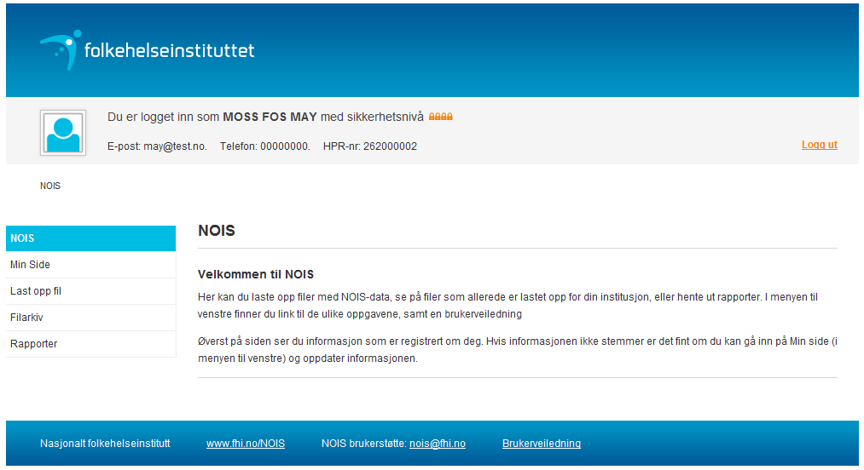

Last opp fil
Her kan du hente filer fra din datamaskin. Kun datafiler i riktig *.xml-format kan lastes opp. Hvis du ikke har mulighet til å eksportere data som *.xml-filer fra infeksjonssystemet på sykehuset, må du kontakte din IT-leverandør. Hvis du ikke har noen mulighet til å hente ut data i riktig format, kontakt oss ved å sende en e-post til NOIS@fhi.no.
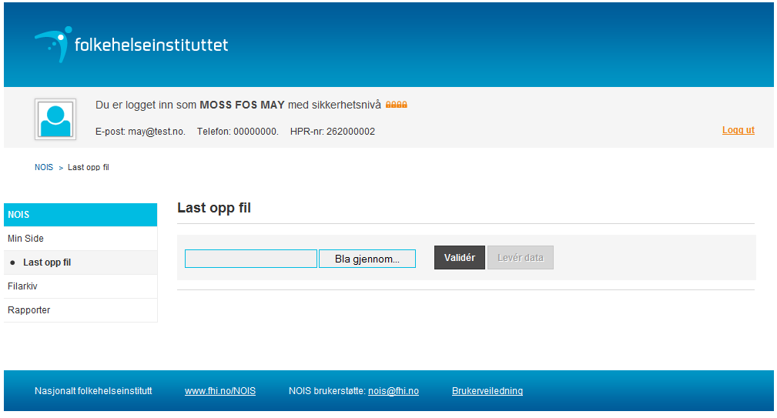

Validering, Feil og advarsler
Når du har valgt riktig datafil klikker du "Validér" for å sjekke om den tilfredsstilller FHIs kvalitetskrav (valideringsreglene finnes på våre hjemmesider). Etter validering vil du umiddelbart få tilbakemelding om kvaliteten på datafilen. Det gis to typer tilbakemelding: feil og advarsel. Datafiler med feil kan ikke leveres til FHI ("Levér data"-knappen forblir inaktiv (lysegrå)). Datafiler som kun inneholder advarsler, kan leveres ("Levér data"-knappen aktiveres (blir sort)). Vi ber likevel om at advarsler rettes opp før levering, i alle fall de mest alvorlige (for eksempel manglende angivelse av antibiotikaprofyakse). VI ber også om at dere sender en e-post til nois@fhi.no, eller legger inn en kommentar i .xml filen hvis dere har fått advarsel på informasjon dere vet stemmer som f.eks. lang eller kort operasjonstid. Valideringslisten kan sorteres stigende eller synkende etter insidensid, pasientid, variabel, verdi, feilkode eller melding ved å klikke på kolonneoverskriften.
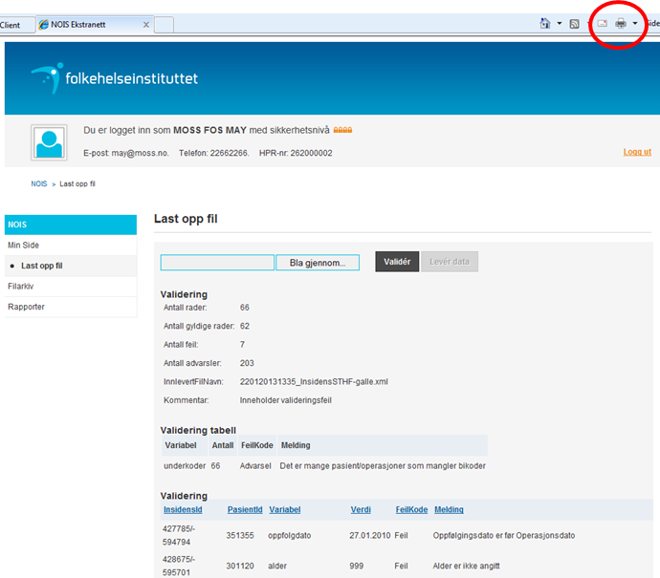

Utskrift
Du kan skrive ut listen over feil og advarsler ved å klikke på utskriftsikonet i din nettleser. Korrigering av feil og advarsler må gjøres i sykehusets datasystem (ikke i NOISnett). Når korrigering er utført må du eksportere en ny *.xml-fil fra sykehusets infeksjonssystem, hente den opp i NOISnett og validere den på nytt.

Validering tabell
Hvis mer enn 50% av bioperasjonskoder eller diagnoserkoder mangler i datafilen gis det en samlet advarsel i "Validering tabell".

Flere feil på samme pasient
Det kan forekomme både feil og advarsler på samme pasient. Eksemplet nedenfor viser fire meldinger på samme pasient. De første to er feil, og må korrigeres før du får levert data. Her er det angitt at pasienten har hatt en infeksjon, men det er ikke angitt noen dato for infeksjonen ("Verdi" er blank). Dette utløser to feilmeldinger, men utgjør egentlig bare én feil.
De to siste meldingene er advarsler.Vi ser gjerne at disse også blir korrigert. Her er det angitt at pasienten har hatt en infeksjon, men det er ukjent om pasienten er reinnlagt eller reoperert på grunn av infeksjonen.
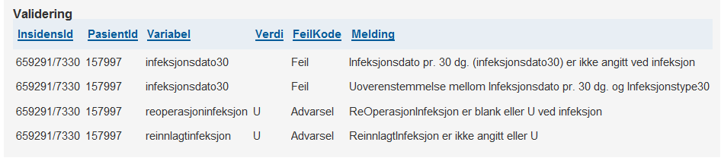

1-års data
NOISnett er ikke klargjort for å kunne ta imot 1-årsoppfølging for hofteproteser. Dersom det står noe i Infeksjonstype/dato365 i 30-dagers filen vil det likevel kunne komme feilmelding som i eksempelet nedenfor.
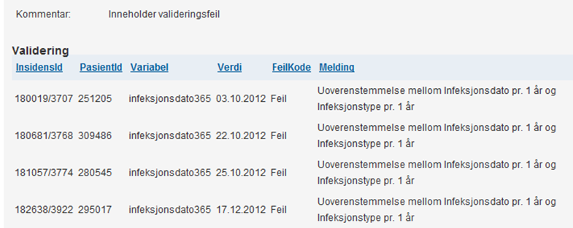

Duplikater
Systemet kontrollerer for duplikater (dobbeltregistreringer) ved å sjekke om filen inneholder to pasienter med samme informasjon på følgende variabler: InsidensID, sykehus, helseforetak, pasientID, operasjonsdato og primær operasjonskode. Hvis systemet oppdager et slikt tilfelle, vil det ikke gis feilmelding, men den andre pasienten vil overskrive den første. Dersom du får færre "rader" enn du mener du har lastet opp, kan det skyldes duplikater i datafilen din.Lever data
Når datafilen tilfredsstiller våre kvalitetskrav kan du levere den til FHI for endelig godkjenning ved å klikke "Levér data". Vær oppmerksom på at datafiler som ikke er godkjent, heller ikke blir lagret hos oss og at kun data som er levert vil dukke opp i filarkivet.
Dersom du ikke er fornøyd med data du har levert, kan du laste opp reviderte data så lenge den aktuelle filen ikke er godkjent av FHI. NOISnett gjenkjenner data i filen på grunnlag av de samme variablene som er listet opp under avsnittet "Duplikater" ovenfor, og erstatter gamle data med nye. Dette er helt uavhengig av filnavn. Den opprinnelige filen vil bli liggende i "Filarkiv", men uten innhold (0 rader).

Filarkiv
"Filarkiv" gir brukere/superbrukere en oversikt over alle datafiler som er levert av det/de sykehus vedkommende har tilgang til. Dersom du ikke er bruker/superbruker for et sykehus, vil du i "Filarkiv" kun få en oversikt over filer du selv har levert. Datafiler med feil blir ikke lagret i databasen, og vises følgelig heller ikke i "Filarkiv".
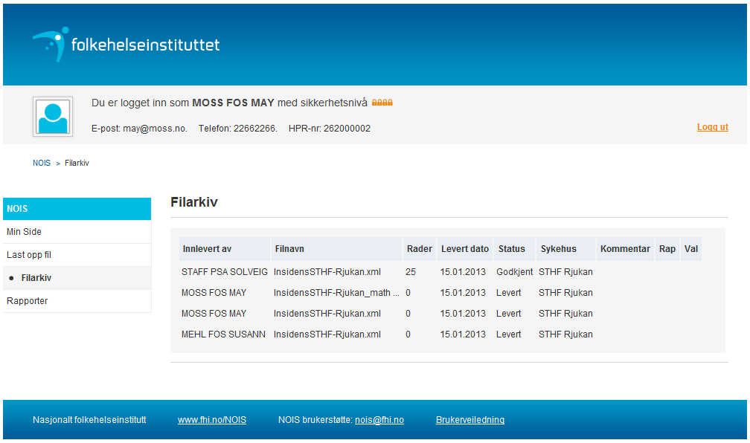
I "Filarkiv" finner du navn på filen, informasjon om hvem og hvilket sykehus som har levert den, hvor mange rader (pasienter/operasjoner) den inneholder og hvilken dato den ble levert. "Filarkiv" inneholder også en kolonne for "Status" på din fil. Når du har levert en fil, får den status "Levert". Status vil bli endret til "Godkjent" eller "Avvist" når FHI har vurdert datafilen. Dersom filen din blir avvist, vil du få beskjed (per telefon/e-post) og mulighet til å korrigere og levere den på nytt. Når filen er godkjent kan du ikke levere samme data igjen. Dersom du ønsker å endre godkjente datafiler, må du ta kontakt med FHI.
I "Filarkiv" har du også mulighet til å se og skrive ut rapporter for de filer du selv har levert. Ved å klikke på ikonet i "Rap"-kolonnen vil du få tilgang til kvalitetsrapporten som kom opp automatisk ved levering av data. Ikonet i "Val"-kolonnen gir deg valideringsresultatene av datafilen. Du må være superbruker for å kunne se rapporter for filer du ikke selv har levert.
Dersom du har levert samme data flere ganger, vil du se at de gamle filene vil bli stående med 0 rader. Det er alltid den filen du leverte sist som er den "gyldige", som vi vil vurdere for godkjenning. Tidligere levert data blir overskrevet av nye data, med mindre dataene er godkjent av FHI (se informasjon om "uventet feil" ved forsøk på å levere godkjente data på nytt i avsnittet om feilmeldinger).

Rapporter
På siden "Rapporter" kan du hente ut kvalitetsrapport eller resultatrapport for de sykehus du er bruker/superbruker for. Foreløpig kan du ikke hente ut en samlet rapport for flere sykehus, men må hente ut én rapport for hvert sykehus. Du kan velge hvilken tidsperiode du ønsker å se resultater fra, og om du ønsker å se resultater for én inngrepstype eller alle inngreptyper. Vær oppmerksom på at det kan ta litt tid å hente ut rapportene, særlig hvis de inneholder mye data. Dersom rapporten du har bedt om inneholder data som ikke er godkjent, vil rapporten være vannmerket med "Ikke godkjente data". Resultatrapporten vil være vannmerket med " Preliminære nasjonale data" inntil alle sykehus har levert data og den nasjonale datainnsamlingen for perioden/tertialet er komplett.
Dersom du har levert bypassinngrep, vil blandete inngrep ikke vises i resultatrapporten eller kvalitetsrapporten, kun i valideringsrapporten. Dette vil vi endre/rette i versjon 2 og en egen rapport for bypassingrep vil foreligge i den nye versjonen.
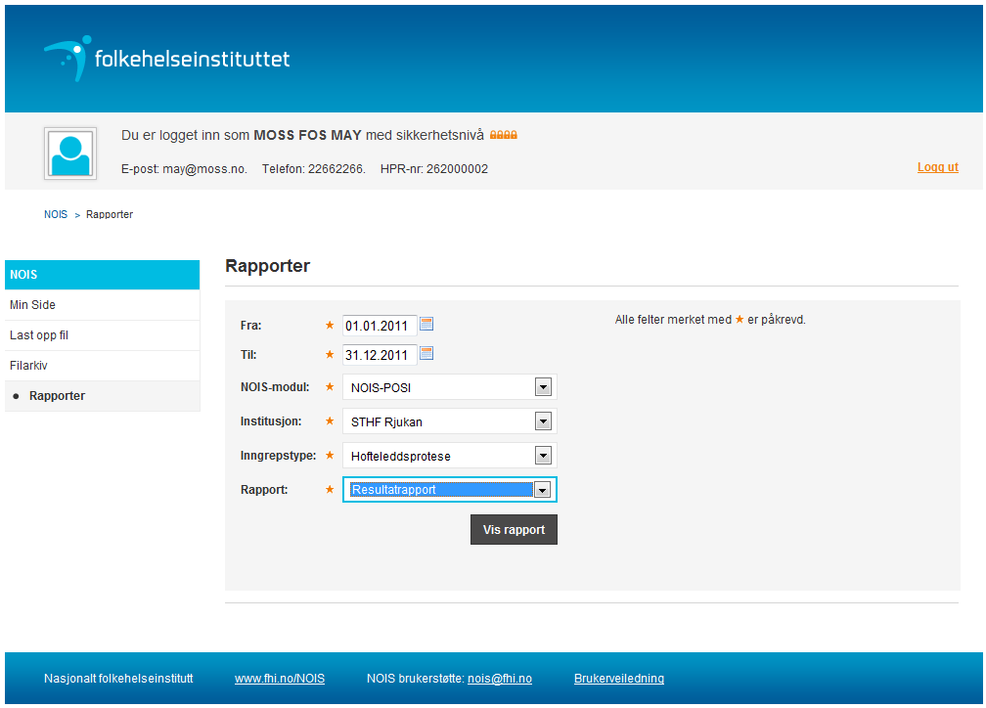
Kvalitetsrapporten tilsvarer den som kom opp automatisk ved levering av fil, og som kan hentes i "Filarkiv", men inneholder samlet informasjon for hele sykehuset, ikke kun fra enkeltfiler. Resultatrapporten ligner de vi tidligere har sendt dere per post. Flere og mer detaljerte rapporter vil bli tilgjengelige etter hvert.

Feilmeldinger
Nedenfor finner du en oversikt over feilmeldinger som ikke nødvendigvis er "selvforklarende":

XSD Validering
Slike feilmeldinger er gjerne knyttet til at det er noe teknisk feil med formatet på selve *.xml-filen. NOISnett kan da ikke lese innholdet i filen. Teksten gir gjerne noen hint om hva problemet er, og hvor i filen feilen ligger. I eksempelet nedenfor er det "incidens" som er feilstavet i filen, det skal være "insidens".

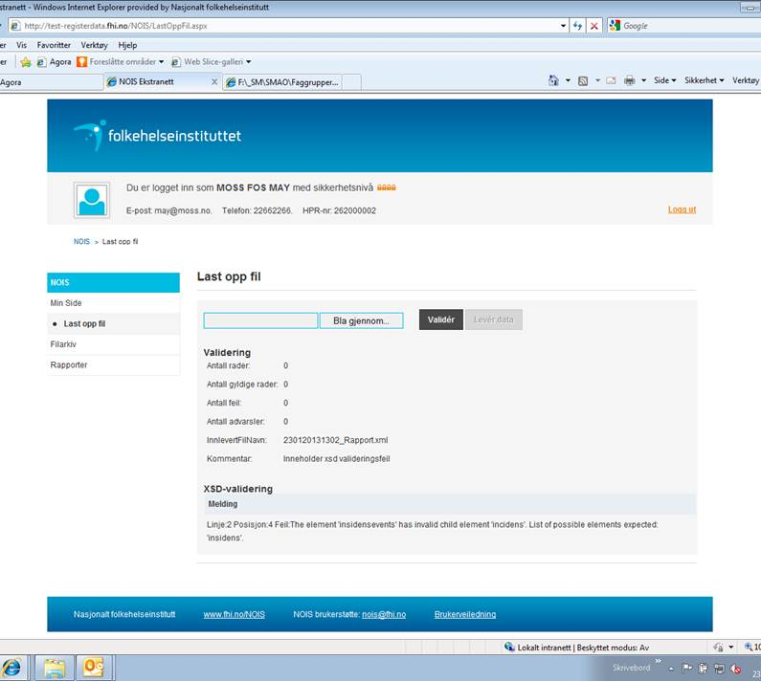

Uventet feil
Dersom du får melding om uventet feil som vist nedenfor, kan dette ha mange årsaker. Den mest sannsynlige er at du har lastet opp og tilsynelatende levert et datasett som FHI allerede har godkjent. Godkjente filer kan ikke leveres på nytt, men vil likevel vises i Filarkiv med korrekt antall rader. Kvalitetsrapporten derimot er tom, fordi filen faktisk ikke kan leveres på nytt. Vi forstår at dette kan skape forvirring, og jobber med å få til en bedre løsning i versjon 2 av NOISnett.
Dersom du får denne feilmeldingen av andre årsaker enn det som er forklart ovenfor, kan det hende det er et problem med FHIs systemer. Vi vil gjerne at dere gir tilbakemelding om uforstålige feilmeldinger til oss ved å sende en e-post til NOIS@fhi.no. Det er fint om du sender en kopi av skjermbildet (hold Alt-knappen nede og trykk Print scrn og så lim inn) og en beskrivelse av situasjonen som fremkalte feilen.
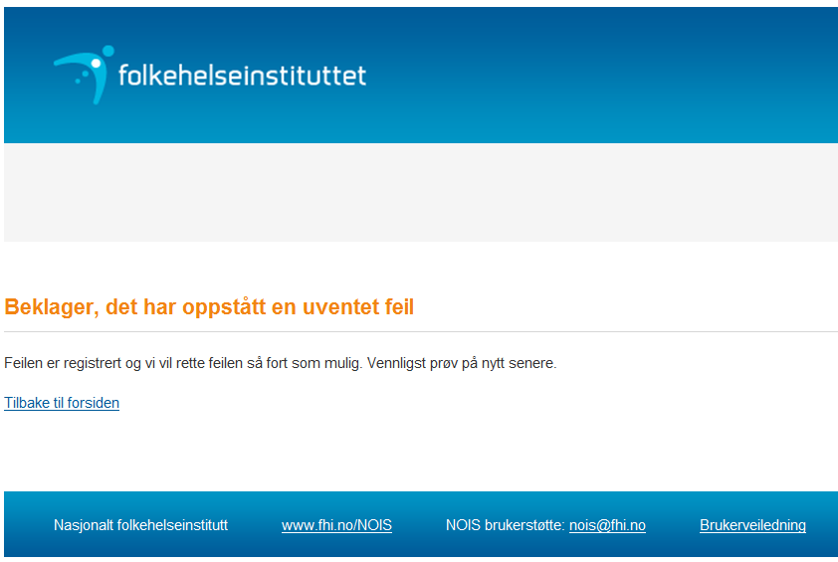

Lykke til!

